文中华名师工作室课例研讨活动（2019.3.5）
2019年3月5日下午，在东升二中举行了文中华名师工作室课例研讨活动。此次活动按照讲课、说课、评课三个环节进行。
今天是由东升二中王文琼老师和谢冬梅老师献课。王文琼老师首先从长方形的面积出发引出本节课课题《整式的乘法》，从不同的方式出发计算同一个图形的面积进而得出乘法分配律。进而利用多项式的计算法则从代数层面证明所得结果，新知生成方式新颖，教学流程清楚，环节紧凑、流畅，由易到难，循序渐进，层次分明，知识梳理清晰，学生接受非常容易。
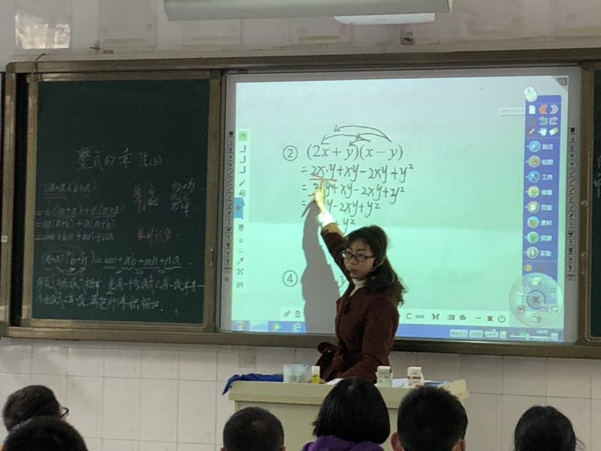
谢冬梅老师讲解的课题为《一元一次不等式组》，谢老师教态自然，知识点生成过程循循善诱，上课板书清楚有条理，个人基本功非常扎实，上课能与学生进行有效沟通，让学生自己动手动口，实现了新课堂理念下以学生为主的教学理念。在学生容易犯错的环节，谢老师亲自示范，学生依次过关，在课堂中解决核心问题，为以后的教学打下了扎实的基础。
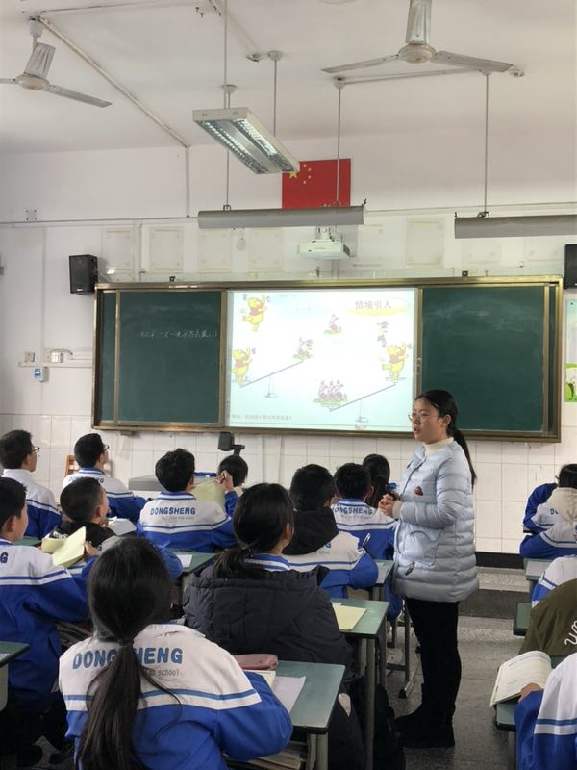
课后，按照工作室课例研讨的惯例，我们对两位老师的课进行点评。有针对性的指出了两位老师的一些不足之处，如教学过程中符号的表达，以及树形结合思想的应用等方面。通过评课过程，相信各位工作室学员都收获颇丰。
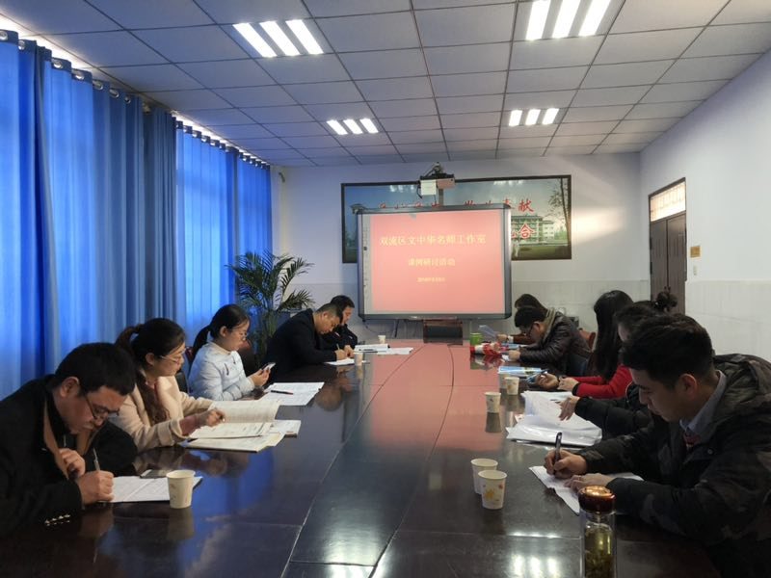
本着“相互学习、相互交流、共同提升”的目的，希望通过此次活动能有效地锻炼工作室学员的交流能力和教育教学能力，以便更好的服务于我们今后的教育教学，切实把本次活动作为交流与教学水平的平台，形成了相互学习、共同进步的良好氛围。

